第三章 市场分析

3.1 目标市场定位
本项目目标市场群体目前前期定位于高校学生群体，经营校园生活服务类O2O平台，主营高校夜宵市场；
后期则跟随学生流动轨迹，将目标人群扩展至中高端企业员工和社区居民人群，主要经营区域生活服务类O2O平台。

3.2 目标人群特征分析

3.2.1高校学生网络普及率高
本项目前期主要针对高校人数，后期逐渐扩散至办公企业人群和社区人群。
移动互联网的普及和消费人群的年轻化，据中国互联网络信息中心发布的《第35次中国互联网络发展状况统计报告》显示，截至2014年12月，我国网民以10-39岁年龄段为主要群体，比例合计达到78.1% 。其中20-29岁年龄段的网民占比最高，达31.5%。
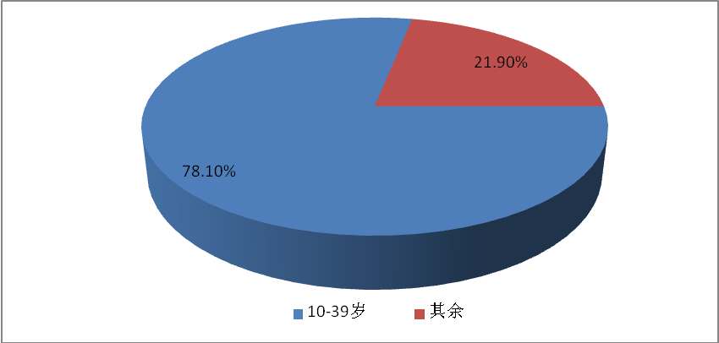
图3-1 网民年龄结构总图
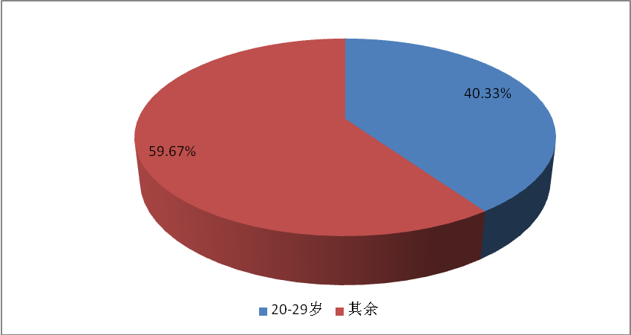
图3-2 10-39岁网民年龄结构图

3.2.2高校学生网络使用率高
网民中学生群体的占比最高，为23.8%，其次为个体户/自由职业者，比例为22.3%，企业/公司的管理人员和一般职员占比合计达到17.0% 。高校学生成为网络用户中最为活跃人群之一。
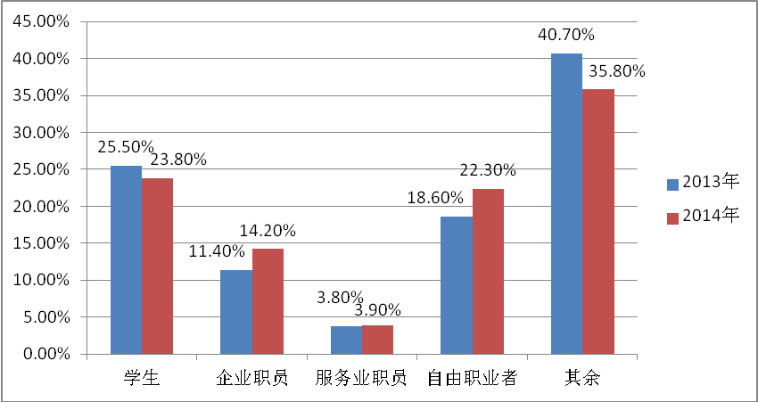
图3-3 网民职业分布结构图

3.2.3小额便利消费频率高，消费需求具有延续性优势
高校学生年轻群体密度高，网购消费频次远高于其他年龄段群体，是消费类O2O理想用户群体；
由于高校学生对价格有较高的敏感性，随时随地的小额便利消费成为主流场景之一，消费习惯基本形成出高频、碎片化的懒人需求特征，便利消费需求具有延续性发展优势。

3.2.4学生夜宵需求旺盛
由于大部分学校食堂限时运营，导致一大部分因为复习功课，搞学生活动、上晚课或上自习或宅在寝室里的学生人群感到饥饿时，不得不到校外购买食品，既占用较大时间也带来一定的食品安全隐患；即使知道存在这样的问题，中国所有高校门口的小摊小贩却几乎能一直营业到凌晨两三点，可以说是高校一道标准“风景线”。
这也充分说明了高校学生旺盛的夜宵需求。

3.2.5 高校便利消费习惯易延续
不同于校园社交网络，校园交易网络渗入过后，更易培养用户使用习惯，并有较大几率在其离校后保留交易习惯，为项目将来更为广阔的市场延伸奠定了良好的客户资源基础。

3.2.6物流服务需求旺盛且质量要求较高
作为年轻群体，对消费服务的质量有较高的要求。对于价值较低但消费频率较高的便利性消费用品，高校学生也希望得到快速方便的服务。

3.2.7乐于分享、发现新事物
据《第35次中国互联网络发展状况统计报告》显示，与其他群体相比，青少年群体的网络舆论表达意愿更强烈，其中10-19岁网民网上发言积极性最高，有50.2%的比例；其次是20-29岁的网民群体，有46.6%的比例。
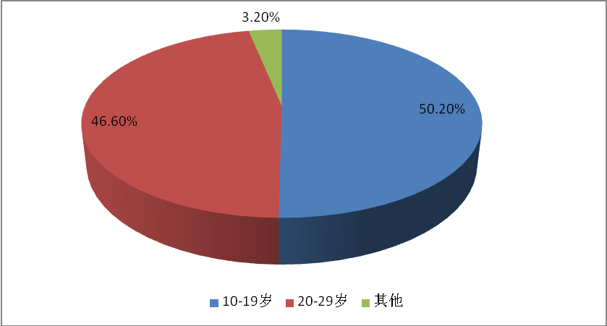
图3-4 活跃度年龄分布图
该项数据表明高校群体对新鲜事物有较高的接受能力，并乐于分享和扩散，这对新项目有较大的促进推广作用。

3.3 市场分析

3.3.1 市场容量分析
本项目初期主要面向高校在校学生，培养一定的用户消费习惯和规模基础后，逐渐顺延开发办公写字楼以及区域O2O便利服务市场。
1.高校群体消费情况
目前全国高校共计2198所，共有在校大学生约2500万，据《2014年中国大学生消费行为与品牌认知调查报告》显示，40%的受访大学生每月消费支出在501元-1000元之间，每月消费在1001元-1500元之间的占37%，每月消费在1501元－2000元、2001元-2500元以及2500元以上较高消费水平的分别占11.4%、3.7%和3.9%，仅有4%的受访大学生每月消费处于500元及以下的较低消费水平。
据以上数据估算可得，高校学生人均月均消费1100左右。
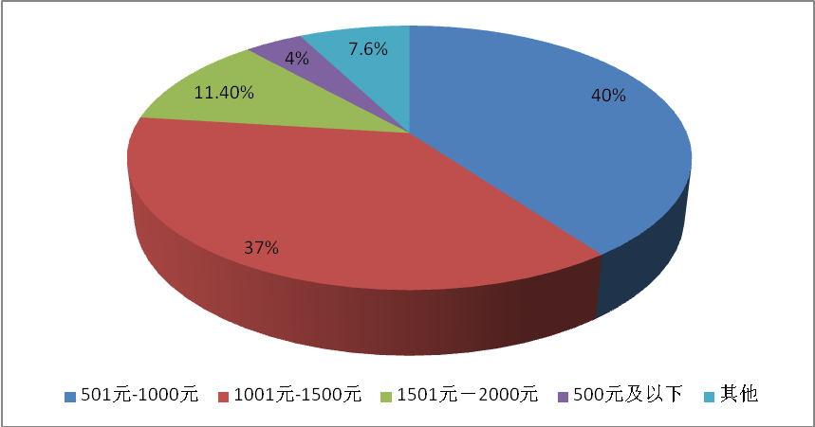
图3-5 高校消费结构图
2.高校学生消费类型
在众多消费类型中，饮食消费比例最高，为52.7%，其次为日用品、衣物和社交娱乐支出。
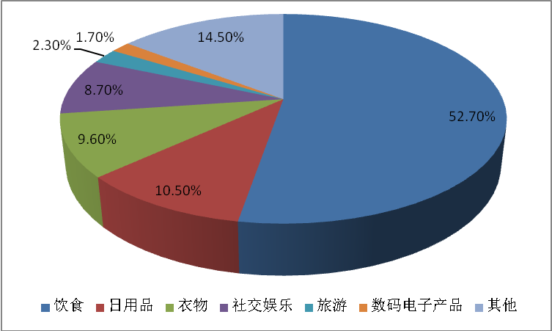
图3-6 高校消费类型结构图
因此仅高校市场是一个千亿级别的高质量高容量的市场，加上办公和社区，这将是一个发展前景良好的巨型市场。

3.3.2 市场竞争分析
1.本地生活服务类O2O市场增长速度快
据相关数据显示，2014年中国电子商务市场交易规模12.3万亿元，增长21.3%，2014年电子商务市场细分行业结构中，B2B电子商务合计占比超过七成，在线旅游交易规模与本地生活服务O2O市场占比与2013年相比均有不同程度的提升，未来几年也将保持20%以上的复合增长率，O2O将成为电子商务市场中发展最快的细分领域之一，2014年本地生活服务O2O市场规模已达2350亿。
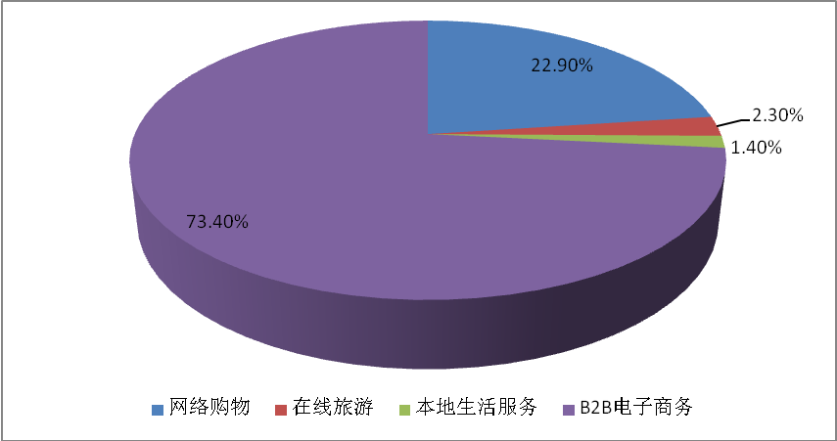
图3-7电子商务结构图
2.生活服务类O2O市场竞争小
如今O2O服务早已渗透了我们生活的方方面面，从最早的初级应用团购业务到近年最活跃的打车和餐饮业务，越来越多的消费者认可这一类型电子商务。
本项目属于O2O市场，目前最火的业态为打车和餐饮市场。生活服务类O2O市场需要较高的渗入度、本土化程度和关系网，是资金雄厚的大头企业如阿里、美团、苏宁等巨头们薄弱领域，凭其广阔的市场，为广大中小创业者提供了具有较低的进入门槛、较高投资价值特征的黄金发展空间。
3.本项目目标市场分析
本项目前期属于校园O2O便利生活服务市场，竞争对手主要为宅米和59store；后期则为社区生活服务类O2O平台，竞争对手主要包括社区001，鲜蜂网，500mi等平台，目前尚未形成具有垄断地位的企业，均处于快速成长期，市场发展空间尚足。
本项目为第一家专营高校学生夜宵的校园生活服务类O2O平台，拥有较为宽松的市场氛围，但是同属于高校生活服务提供者市场的竞争者宅米和59store也包括夜宵市场，具有一定的影响力；
59store主攻高校在线便利商店，提供高校吃喝用类商品，定位于校园生活服务类O2O平台，目前覆盖范围为上海、杭州、南京和北京高校；目前开通夜猫超市，5元起送，5分钟送达。
宅米稍晚于59store上线，但发展迅速，除高校市场以外，远期准备进军白领和社区市场，定位为社区生活服务类O2O平台，目前覆盖地域范围为上海、杭州、南京高校。目前开通夜猫超市，0元起送，5分钟送达。
表3-1 校园“夜猫”生活服务O2O市场竞争对手情况
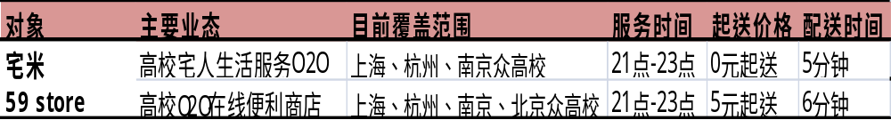

3.3 市场分析结论
高校学生群体因其生活、消费特征和优势，为校园生活服务类O2O平台提供了广阔的市场空间，市场规模可达千亿，容量巨大，又因需要较高的渗入度、本土化程度和关系网络，资金雄厚的大型企业暂无法有效形成竞争优势，为广大创业者提供了绝佳成长时机和广阔空间。
目前，大部分社区生活服务类O2O平台企业均处于快速成长期，但集中分布于沿海等一线城市；特别是高校市场，目前只覆盖了北京、上海、杭州、南京等校区，覆盖范围较窄，因此全国高校市场空间广阔，具有较高的开发价值。

